TEHNISKĀ SPECIFIKĀCIJA Nr. TS_1501.010 v1

Vadu augstuma mērītājs

| **Nr.**  **p.k.** | **Apraksts** | **Minimālā tehniskā prasība[1]** | **Piedāvātās preces konkrētais tehniskais apraksts** | **Avots[2]** | **Piezīmes** |
| --- | --- | --- | --- | --- | --- |
| **Vispārīgās prasības** | |  |  |  |  |
|  | Ražotājs (materiāla ražotāja nosaukums, ražotnes atrašanās vieta un ražotājvalsts) | Norādīt informāciju |  |  |  |
|  | Nr.1501.010 Vadu augstuma mērītājs[3] | Norādīt pilnu preces tipa apzīmējumu[4] |  |  |  |
|  | Preces marķēšanai pielietotais EAN kods, ja precei tāds ir piešķirts | Norādīt vērtību |  |  |  |
|  | Norādīt vai, izmantojot EAN kodu, ražotājs piedāvā iespēju saņemt digitālu tehnisko informāciju par preci (tips, ražotājs, tehniskie parametri, lietošanas instrukcija u.c.) | Norādīt informāciju |  |  |  |
|  | Parauga piegādes laiks tehniskajai izvērtēšanai (pēc pieprasījuma), darba dienas | Norādīt |  |  |  |
| **Dokumentācija** | |  |  |  |  |
|  | Ir iesniegts preces attēls, kurš atbilst sekojošām prasībām:   * ".jpg" vai “.jpeg” formātā; * izšķiršanas spēja ne mazāka par 2Mpix; * ir iespēja redzēt visu preci un izlasīt visus uzrakstus, marķējumus uz tā; * attēls nav papildināts ar reklāmu | Atbilst |  |  |  |
|  | Oriģinālā lietošanas instrukcija sekojošās valodās | LV vai EN |  |  |  |
|  | Prece apzīmēta ar CE zīmi (”Conformité Européen”) | Atbilst |  |  |  |
| **Galvenās tehniskās prasības** | |  |  |  |  |
|  | Displejs ar ciparu indikāciju | Atbilst |  |  |  |
|  | Gabarītu izmērs | ≤ (30x20x10) cm |  |  |  |
|  | Svars | ≤ 1 kg |  |  |  |
|  | Barošana | Baterijas |  |  |  |
|  | Jābūt iespējai nomērīt vada augstumu 3.00 m ar precizitāti | ≤ ± 0.03 m |  |  |  |
|  | Jābūt iespējai nomērīt vada augstumu 15.00 m ar precizitāti | ≤ ± 0.1 m |  |  |  |
|  | Mērāma vada diametrs uz maksimālo augstumu | ≤ 12 mm |  |  |  |
|  | Mērāmo vadu daudzums, vismaz | 4 |  |  |  |
|  | Automātiska izslēgšana | Atbilst |  |  |  |
| **Vides nosacījumi** | |  |  |  |  |
|  | Minimāla darba temperatūra | ≤ -10ºC |  |  |  |
|  | Maksimāla darba temperatūra | ≥ +40ºC |  |  |  |
| **Obligātā komplektācija** | |  |  |  |  |
| 1. . | Transportēšanas soma | Mīksta vai cieta |  |  |  |
|  | Obligātā komplektācija ir saderīgai ar mēraparātu | Atbilst |  |  |  |

Attēlam ir informatīvs raksturs

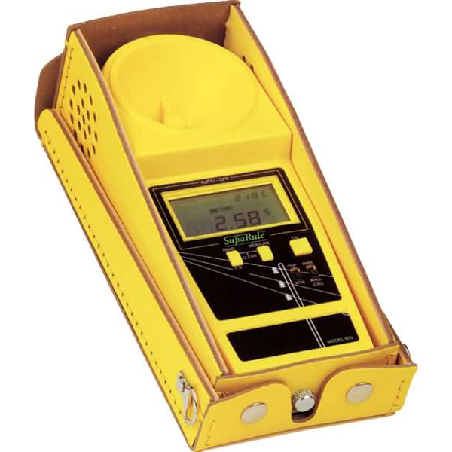

1. Ja norādīta vērtība, piedāvājums var būt ar norādīto vērtību vai augstāku (labāku). Ja pie vērtības norādīts simbols ">, <" vai "≥, ≤", piedāvājuma konkrētai vērtībai jābūt, ievērojot simbola nozīmi, ja norādīts vērtību diapazons "–", jānodrošina, lai piedāvājums nosedz visu prasīto vērtību diapazonu, taču tas var pārsniegt mazāko un/vai lielāko norādītā diapazona vērtību, ja norādīta vērtību robeža "÷", jānodrošina, lai piedāvājums atbilstu kādai no vērtību robežās esošai vērtībai, nepārsniedzot zemāko vai augstāko norādītā diapazona vērtību.
2. Precīzs avots, kur atspoguļota tehniskā informācija (instrukcijas nosaukums un lapaspuse)
3. AS “Sadales tīkls” materiālu kategorijas nosaukums un numurs
4. Norādīt pilnu preces tipa apzīmējumu (modeļa nosaukums)/ Specify type reference (model name)